**ICS** XXXXX

DBXX

**CCS** X XX

湖 南 省 地 方 标 准

DB XX-XXXX

电子检定证书技术规范

Technical specification for electronic verification certificate

（征求意见稿）

XXXX-XX-XX 发布 XXXX-XX-XX 实施

湖南省市场监督管理局 发 布

**目 次**

1 范围 4

2 规范性引用文件 4

3 术语与定义 4

3.1 计量器具 Measuring Instruments 4

3.2 计量检定 verification 4

3.3 检定证书 verification certificate 4

3.4 电子检定证书 electronic verification certificate 4

4 总则 错误！未定义书签。

5 一般要求 5

5.1 类型信息 5

5.1.1 分类原则和依据 5

5.1.2 类型代码规则 5

5.2 标识编码 5

5.2.1 电子证照根代码 6

5.2.2 证书类型代码 6

5.2.3 证书颁发机构代码 6

5.2.4 流水号 6

5.2.5 版本号 6

5.2.6 校验位 6

6 数据信息模型 6

6.1 基础信息 6

6.2 加注件信息 6

6.3 业务信息 6

6.3.1 证书基本信息 6

6.3.2 计量器具基本信息 7

6.3.3 检定基本信息 9

6.3.4 检定条件 10

6.3.5 检定数据 12

6.3.6 附加信息 12

6.4 数据组织 13

7 证书文件 13

7.1 一般要求 13

7.2 照面样式要求 14

8 共享服务要求 14

8.1 一般要求 14

8.2 计量器具电子检定证书检索 14

8.3 计量器具电子检定证书获取 14

8.4 计量器具电子检定证书查验 14

9 安全要求 14

9.1 证书文件安全要求 15

9.2 证书电子签章要求 15

附录A 16

附录B 17

参 考 文 献 18

前 言

本文件按照GB/T1.1-2020的规则起草。

本文件的某些内容可能涉及到专利，本文件的发布机构不承担识别专利的责任。

本文件由湖南省计量检测研究院提出。

本文件由湖南省标准化技术委员会归口。

本文件起草单位：湖南省计量检测研究院、国网湖南省电力有限公司供电服务中心（计量中心）、普华讯光（北京）科技有限公司。

本文件主要起草人：

**电子检定证书技术规范**

1 范围

本文件规定了计量器具电子检定证书的术语与定义、一般要求、数据信息模型、证书文件、共享服务要求及安全要求。

本文件适应于计量器具电子检定证书的生成，发布，传输，存储和应用管理。

2 规范性引用文件

下列文件中的内容通过文中的规范性引用而构成本文件必不可少的条款。其中，注日期的引用文件，仅该日期对应的版本适用于本文件；不注日期的引用文件，其最新版本（包括所有的修改单）适用于本文件。

GB/T1988-1998信息技用和交换格式 信息交换 日期和时间表示法

GB/T36901-2018电子证照 总体技术架构

GB/T36902-2018电子证照 目录信息规范

GB/T36903-2018电子证照 元数据规范

GB/T36904-2018电子证照 标识规范

GB/T36905-2018电子证照 文件技术要求

GB/T36906-2018电子证照 共享服务接口规范

GB/T38540-2020信息安全技术 安全电子签章密码

3 术语与定义

下列术语与定义适用于本文件。

3.1 计量器具 Measuring Instruments

是指单独与一个或多个辅助设备组合，用于进行测量的装置。

3.2 计量检定 verification

简称“检定”，是指查明或确认测量仪器符合法定要求的活动，它包括检查、加标记和/或出具检定证书。

3.3 检定证书 verification certificate

是指经过法定或授权计量机构经法定程序检定后出具的文件。

3.4 电子检定证书 electronic verification certificate

以计算机等电子设备形成、传输和存储的检定证书数据文件。

4 总则

为满足“互联网+计量”和计量检测信息化的发展，提升计量公共服务质量，加强量值溯源计量证书管理，适应证书电子化发展的需要，制定本标准。

电子检定证书是电子证照的一种，遵循GB/T 3690X-2018系列标准，满足国家电子证照系统和政务系统的应用。电子检定证书是为了适应数字化，为各服务方提供便捷高效的应用所制定。电子检定证书在寿命全过程应采用相关技术保证其安全和可靠。

5编码规则

本标准对证书进行分类编码的基本原则和方法遵循GB/T 7027-2002的规定，采用组合分类法。分类类目的代码使用英文大写字母和阿拉伯数字，遵循GB/T 1988-1998的规定。

5.1 类型信息

按照GB/T36902-2018规定，计量电子检定证书类型信息如下：

5.1.1 分类原则和依据

电子检定证书应赋予唯一的编码，以便于统一管理和引用。

电子检定证书的颁发机构主要包括以下两部分：

ａ）由具备强制检定资质的法定检定机构；

ｂ）由具备强制检定资质授权检定的单位或机构。

5.1.2 类型代码规则

电子检定证书类型代码采用“机构代码+机构内唯一码”的编码方式，如图1所示：

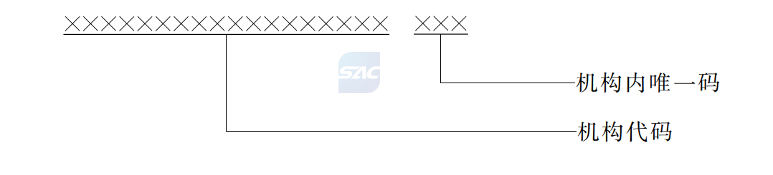

图 1 证照类型代码编码规则

ａ）“机构代码”按照GBT 36902-2018中6.3证照类型代码编码规则的约定，电子检定证书定义机构为湖南省市场监督管理局，统一社会信用代码为：11430000MB169231XX；

ｂ）“机构内唯一码”按照GBT 36902-2018中6.3证照类型代码编码规则的约定，固定为：001。

5.2标识编码

电子检定证书标识生成和管理要求包括：

ａ）电子检定证书的标识由证照颁发机构按规则统一生成，并保证其唯一性；

ｂ）电子检定证书的标识生成后，在交换、存档等过程中应保持不变。

按照GB/T36904-2018规定，电子检定证书标识编码规则如下：

电子证书标识采用组合编码方式生成，各部分由阿拉伯数字、英文大写字母以及点分隔符“.”GB/T1988—1998规定的编码为２Ｅ）组成。

标识的组成部分从左至右依次为：电子证照根代码、证照类型代码、证照颁发机构代码、流水号、版本号和校验位，各部分之间用点分隔符“.”分隔。具体结构如图2所示。

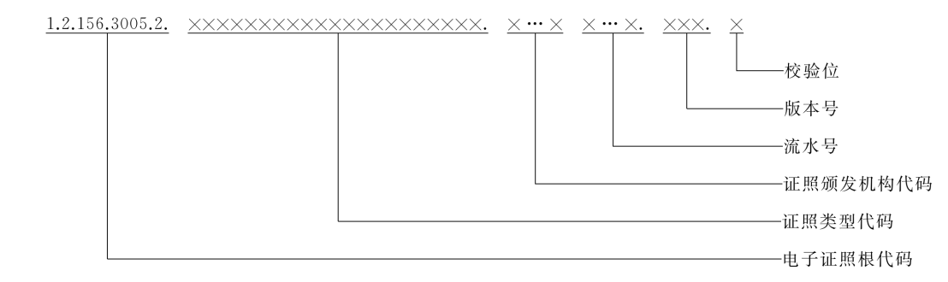

图 2 电子证照标识结构

5.2.1 电子证照根代码

电子证照根代码按照GB/T 36904-2018中 5.2的规定，固定为：“1.2.156.3005.2”。

5.2.2 证书类型代码

证书类型代码按照GB/T 36902-2018中5.2.2“证照类型代码”的规定。

注，推荐使用：11430000MB169231XX XX。

5.2.3 证书颁发机构代码

证书颁发机构代码按照GB/T 36903-2018中5.2.6“证照颁发机构代码”的规定，机构为：湖南省市场监督管理局，代码固定为：123。（颁发机构的社会信用代码）

5.2.4 流水号

流水号按照GB/T 36903-2018中５.5的规定，结合电子检定证书的编码要求，采用年份+证书编号，如：20210000001。

5.2.5 版本号

版本号按照GB/T 36903-2018中５.6的规定，电子检定证书没有版本号的定义，因此取值固定为：000。

5.2.6 校验位

校验位按照GB/T 36903-2018中５.7约定的规则计算生成，验证标识的正确性。校验位按照GB/T 17710-2008中定义的“ISO/IEC7064MOD37,36”规则计算。

6 数据信息模型

按照GB/T36903-2018规定，计量电子检定证书应包括基础信息，加注件信息，业务信息。

6.1 基础信息

基础信息应符合GB/T36903-2018中5.2基础信息要求。

6.2 加注件信息

加注件不适用，为空。

6.3 业务信息

业务信息包括：证书基本信息，计量器具基本信息，检定基本信息，检定条件，检定数据，附加信息（例如检定规程要求的其他内容）六部分内容。

6.3.1证书基本信息

6.3.1.1证书名称

中文名称：检定证书；

定 义：计量器具电子检定证书；

数据类型：字符串；

值 域：自由文本；

短 名：ZS-JDZS；

约 束：必选，与中文名称一致；

取值示例：检定证书。

6.3.1.2检定证书编号

中文名称：证书编号；

定 义：用来标注电子检定证书的唯一性标识；

数据类型：字符串；

值 域：自由文本；

短 名：ZS-ZSBH；

约 束：必选，符合5.2中证书编号规则；

取值示例：2020-00000231。

6.3.1.3颁发证书的单位名称

中文名称：颁发证书的单位名称；

定 义：颁发证书的单位名称；

数据类型：字符串；

值 域：自由文本；

短 名：ZS-BFDW；

约 束：必选；

取值示例：湖南省计量检测研究院。

6.3.1.4证书颁发单位的地址

中文名称：证书颁发单位地址；

定 义：证书颁发单位地址；

数据类型：字符串；

值 域：自由文本；

短 名：ZS-DWDZ；

约 束：非必选；

取值示例：湖南省长沙市香樟路398号。

6.3.1.5证书颁发单位的联系方式

中文名称：证书颁发单位电话；

定 义：证书颁发单位电话；

数据类型：字符串；

值 域：自由文本；

短 名：ZS-DWDH；

约 束：非必选,区号加上7位或8位的电话号码；

取值示例：0731-89848653。

6.3.2计量器具基本信息

6.3.2.1委托方或申请检定单位名称

中文名称：送检单位；

定 义：委托检定计量器具的单位；

数据类型：字符串；

值 域：自由文本；

短 名：QJ-SJDW；

约 束：必选；

取值示例：威胜集团。

6.3.2.2被检定计量器具名称

中文名称：计量器具名称；

定 义：被检定的计量器具的名称；

数据类型：字符串；

值 域：自由文本；

短 名：QJ-MC；

约 束：必选；

取值示例：智能电能表。

6.3.2.3被检定计量器具型号规格

中文名称：型号规格；

定 义：被检定计量器具型号规格；

数据类型：字符串；

值 域：自由文本；

短 名：QJ-XHGG；

约 束：必选；

取值示例：DDZY311-Z。

6.3.2.4被检定计量器具制造厂

中文名称：生产厂家；

定 义：被检定计量器具制造厂商；

数据类型：字符串；

值 域：自由文本；

短 名：QJ-SCCJ；

约 束：必选；

取值示例：杭州西力智能科技股份有限公司。

6.3.2.5被检定计量器具出厂编号

中文名称：出厂编号；

定 义：被检定计量器具的出厂编号，计量器具的唯一性标识；

数据类型：字符串；

值 域：自由文本；

短 名：QJ-CCBH；

约 束：必选；

取值示例：43300010082。

6.3.3检定基本信息

6.3.3.1检定日期

中文名称：检定日期；

定 义：开展计量器具检定的日期；

数据类型：日期型；

值 域：北京时间；

短 名：JD-JDRQ；

约 束：必选，不应大于当前时间；

取值示例：2021年11月26日。

6.3.3.2有效日期

中文名称：有效日期；

定 义：根据检定规程对检定周期的要求，此次检定的有效日期；

数据类型：日期型；

值 域：北京时间；

短 名：JD-YXRQ；

约 束：非必选，对于失准更换的计量器具，可不包括该项内容；

取值示例：2022年11月26日。

6.3.3.3检定结论

中文名称：检定结论；

定 义：计量器具检定后，由检定机构给出的评定结论；

数据类型：字符串；

值 域：合格，不合格；

短 名：JD-JDJL；

约 束：必选；

取值示例：合格，不合格。

6.3.3.4检定人员签名

中文名称：检定员；

定 义：开展检定工作的检定员签名；

数据类型：字符串，电子签名图片（带防伪功能）；

值 域：自由文本，图片；

短 名：JD-JDY；

约 束：必选；

取值示例：检定员：张三。

6.3.3.5核验人员签名

中文名称：核验员；

定 义：检定后，对检定证书开展核验的人员的签名；

数据类型：字符串，电子签名图片（带防伪功能）；

值 域：自由文本，图片；

短 名：JD-HYY；

约 束：必选；

取值示例：核验员：李四。

6.3.3.6批准人员签名

中文名称：批准人；

定 义：经授权，对证书进行审核，批准证书发出人的签名；

数据类型：字符串，电子签名图片（带防伪功能）；

值 域：自由文本，图片；

短 名：JD-PZR；

约 束：必选；

取值示例：批准人：王五。

6.3.3.7 检定专用章（电子签章）

中文名称：检定签章；

定 义：电子检定证书颁发机构的检定专用签章；

数据类型：字符串；

值 域：自由文本；

短 名：JD-KXRZ；

约 束：非必选；

取值示例：CA认证。

6.3.4 检定条件

6.3.4.1检定依据的计量检定规程名称及编号

中文名称：依据的计量检定规程名称及编号；

定 义：依据的计量检定规程名称及编号；

数据类型：字符串；

值 域：自由文本；

短 名：TJ-GCMCJBH；

约 束：必选；

取值示例：JJG596-2012《电子式交流电能表检定规程》。

6.3.4.2检定使用的计量标准器具和主要配套设备的相关信息

中文名称：使用的计量标准器具和主要配套设备（名称、型号、编号、测量范围、准确度等级/最大允许误差/测量不确定度、检定或校准证书号及有效期等）；

定 义：如有使用计量基准开展检定，则必填；

数据类型：字符串；

值域：自由文本；

短 名：TJ-JLBZSB；

约 束：非必选，按照名称、型号、出厂编号、准确度等级、溯源单位/证书编号、有效期至6个字段，各个字段之间用分号分隔，可能有多个设备，每个设备数据之间用“回车换行”分隔；

取值示例：名称：数字多用表；型号：3458A；出厂编号：MY45049145、准确度等级：0.0025级；溯源单位/证书编号：中国计量科学研究院DCsy2021-12074；有效期至：2022-09-16。

6.3.4.3 检定所使用的计量基准或计量标准装置的有关信息

中文名称：所使用的计量基准或计量标准装置的有关信息（名称、测量范围、准确度等级/最大允许误差/测量不确定度、计量基准证书或计量标准证书编号及有效期等）；

定 义：如有使用计量基准开展检定，则必填；

数据类型：字符串；

值 域：自由文本；

短 名：TJ-JLJZSB；

约 束：按照名称、型号、出厂编号、准确度等级、溯源单位/证书编号、有效期至6个字段，各个字段之间用分号分隔，可能有多个设备，每个设备数据之间用“回车换行”分隔；

取值示例：名称：数字多用表；型号：3458A；出厂编号：MY45049145、准确度等级：0.0025级；溯源单位/证书编号：中国计量科学研究院DCsy2021-12074；有效期至：2022-09-16。

6.3.4.4检定的地点

中文名称：检定地点；

定 义：开展检定工作的地点；

数据类型：字符串；

值 域：自由文本；

短 名：TJ-JDDD；

约 束：必选；

取值示例：湖南省计量检测研究院实验楼2楼。

6.3.4.5 检定时的温度

中文名称：温度；

定 义：开展检定时的环境温度；

数据类型：字符串；

值 域：自由文本，以摄氏度为单位；

短 名：TJ-HJWD；

约 束：必选，满足检定规程要求；

取值示例：温度：21°C。

6.3.4.5 检定时的湿度

中文名称：湿度；

定 义：开展检定时的环境湿度；

数据类型：字符串；

值 域：自由文本，以摄氏度为单位；

短 名：TJ-HJSD；

约 束：必选,满足检定规程要求；

取值示例：湿度：60%。

6.3.4.5检定机构资质

中文名称：检定机构资质及颁发单位；

定 义：开展检定机构的资质，授权证书，CNAS认可证书。

数据类型：字符串；

值 域：自由文本，机构资质证书编号及颁发单位；

短 名：TJ-JGZZ；

约 束：必选,可有多条，资质颁发单位与编号之间用冒号分隔，各类资质之间用“回车”分隔；

取值示例：计量授权证书：国家质量监督检验检疫总局：（国）法计（2017）01029号。

6.3.4.5 计量标准资质

中文名称：计量标准考核证书

定 义：由计量行政部门颁发的计量标准考核证书编号；

数据类型：字符串；

值 域：自由文本；

短 名：TJ-JLBZZZ；

约 束：非必选,可有多条，每条资质用竖线分隔；

取值示例：计量标准考核证书号：湘法量计402号。

6.3.5 检定数据

中文名称：检定数据；

定 义：根据检定规程在相应的参数按要求开展检定项目并获取试验数据；

数据类型：XML；

值 域：自由文本；

短 名：根据检定规程取首字母确定；

约 束：必选；

取值示例：<检定数据>

<检定数据编号1>

<检定项目>基本误差</检定项目>

<参数设定1>电压220V</参数设定1>

<参数设定2>电流5A</参数设定2>

<参数设定3>功率因数1.0</参数设定3>

<试验数据>0.01%</试验数据>

<检定结论>合格</检定结论>。

6.3.6附加信息

6.3.6.1官方查验机构名称

中文名称：官方查验机构名称；

定 义：作为权威机构用来验证电子检定证书真伪信息的机构名称；

数据类型：字符串；

值 域：自由文本；

短 名：FJ-CHJGMC；

约 束：非必选；

取值示例：湖南省市场监督管理局。

6.3.6.2官方查验机构网址

中文名称：官方查验机构网址；

定 义：作为权威机构用来验证电子检定证书真伪信息的机构的可跳转或登录的网址；

数据类型：字符串；

值 域：网络地址；

短 名：FJ-CHJGWZ；

约 束：非必选,与官方查验机构名称联合使用；

取值示例：WWW.HNSGCC.COM.CN。

6.3.6.3 检定证书认证提示

中文名称：电子认证；

定 义：电子认证提示；

数据类型：字符串；

值 域：自由文本，图片；

短 名：DZRZ；

约 束：非必选；

取值示例：此证书经湖北CA认证。

6.3.6.3 备注说明

中文名称：备注说明；

定 义：对当前电子检定证书的相关备注、说明；

数据类型：字符串；

值 域：自由文本；

短 名：FJ-BZSM；

约 束：非必选,可有多条；

取值示例：备注：本证书的检定结果仅对所检定器具有效。

6.4 数据组织（示例）

表1数据组织

|  |  |  |  |
| --- | --- | --- | --- |
| 序号 | 组织类型 | 组织名称 | 职能要求 |
| 1 | 联盟组织者 | 湖南省计量检测研究院 |  |
| 2 | 联盟成员 | 国网湖南省电力有限公司 |  |
| 3 | 联盟成员 | 湖南省市场监督管理局 |  |

7证书文件

7.1一般要求

7.1.1计量器具电子检定证书应符合GB/T36905-2018第4部分总体要求；

7.1.2计量器具电子检定证书可以采用OFD和PDF文件格式。

7.2照面样式要求

7.2.1计量器具电子检定证书应符合GB/T36905-2018第8部分照面样式要求；

7.2.2计量器具电子检定证书照面样式要求分为完整版式和简略版式，简略版式不包含检定原始详细数据，适合用于网络查询，对外批量应用等场景，完整版式包含电子检定证书所有内容数据，适合用于线下查询，政府监管等场景；

7.2.3计量器具电子检定证书式见附录A；（示例增加版面格式）

7.2.4计量器具电子检定证书的板式，应分为4个部分：封面、基本信息、检定数据、备注认证等。封面单独成页，基本信息根据内容和排版可与备注认证在同一页，也可单独成页，检定数据根据内容与排版可与备注认证在同一页；

7.2.5 证书每页都应有证书编号，有页面的标识，页面标识格式为：“第 页，共 页”，检定数据页在页面的上方居中应用“检定结果”字样。所有项目及检定数据完结后，有结束的标志；

7.2.6 除7.2.5的要求外，封面应包含以下内容：

1. 证书基本信息，符合6.3.1；
2. 计量器具基本信息，符合6.3.2；
3. 检定基本信息，符合6.3.3。

7.2.7 基本信息应符合6.3.4；

7.2.8 检定数据应包括检定项目及其结论，各参数下的具体检定数据，完整版式参照计量检定规程排版，简略版式应至少列出检定规程要求的检定项目及其结论。

8共享服务要求

8.1一般要求

检定系统对外提供计量器具电子检定证书接口服务，满足计量器具电子检定证书生成、查询、查验功能与性能的要求。其中，业务功能应满足典型证书应用场景的需求，包括计量器具电子检定证书的生成、查询 、查验、导出等。

计量器具电子检定证书共享服务应符合GB/T36901-2018的要求。

8.2计量器具电子检定证书检索

计量器具电子检定证书检索应满足以下要求：

计量器具电子检定证书查询仅限绑定了国网湖南电力有限公司微信公众号的用户，系统自动关联绑定用户号下的电能表，可逐只检索证书信息。

8.3计量器具电子检定证书获取

计量器具电子检定证书获取必须由用电客户本人，登录国网湖南省电力有限公司微信公众号，获取已经绑定了微信公众号的用户下的电能表的检定证书信息，可支持下载与导出。

计量器具电子检定证书的下载、打印应满足信息安全要求，具有防伪水印和标识要求。

8.4计量器具电子检定证书查验

a)基于国网湖南省电力有限公司微信公众号生成的计量器具电子检定证书，通过识别计量器具电子检定证书上的二维码信息，系统自动识别并跳转至湖南省计量检测研究院的官方网站，实现证书真伪信息查验;

b)登录湖南省计量检测研究院的官方网站，通过录入电子检定证书编号，实现证书真伪信息查验。

9安全要求

9.1证书文件安全要求

计量器具电子检定证书文件应满足下列安全要求：

1. 使用密码技术保障文件的真实性和完整性；
2. 文件的真实性和完整性具有可验证性；
3. 应用的密码技术符合国家密码管理的政策、法规和相关要求；
4. 应由证书颁发机构或其授权的机构对文件应用密码技术保护；
5. 对文件应用密码技术保护时应遵循证照业务管理流程。

9.2 证书电子签章要求

计量器具电子检定证书的安全电子签章应符合GB/T38540-2020的规定。

附录A

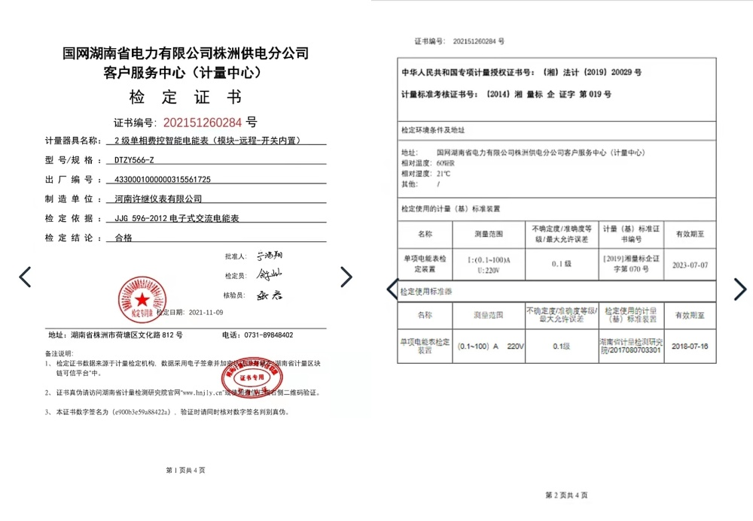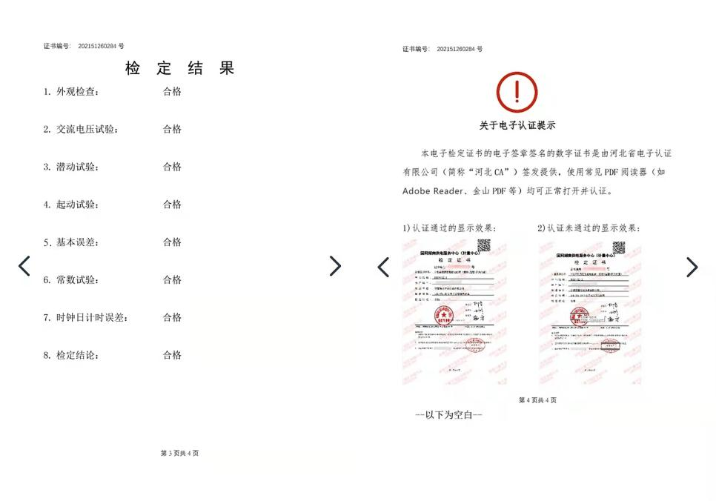

**图3 计量器具电子检定证书版式1图4 计量器具电子检定证书版式2**

附录B

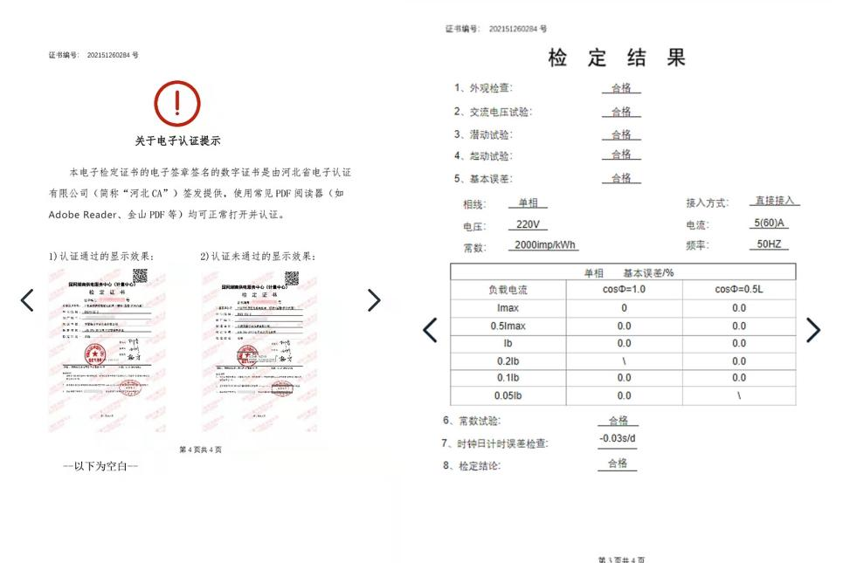

**图5 计量器具电子检定证书版式3 图6 计量器具电子检定证书版式4**

参 考 文 献

[1] 电子文件管理暂行办法（中办国办厅字〔 2009〕 39 号文件）

[2] 电子文件存储与交换格式（GB∕T 33190-2016）

[3] 电子发票基础信息规范（GB/T 36609-2018）

[4] 国家计量检定规程管理办法（国家质量监督检验检疫总局令第36号）

[5] 计量检定印证管理办法（量局法字第231号文件）

[6] 关于印发新版《检定证书》和《检定结果通知书》封面格式样式的通知

（国质检量函【2005】861号文件）